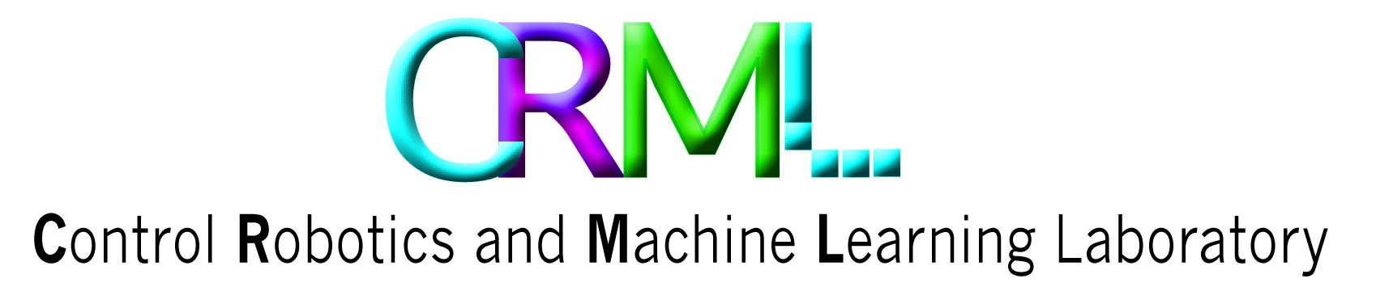

**הטכניון - מכון טכנולוגי לישראל   
TECHNION - ISRAEL INSTITUTE OF TECHNOLOGY  
  
הפקולטה להנדסת חשמל  
המעבדה לבקרה רובוטיקה ולמידה חישובית**



**דוח פרויקט :** פרויקט א׳

AI Algorithm Training

**מגישים:**

Yonathan Bettan

**מנחה:**

Eden Sasson

**סמסטר: חורף**

**שנה: 2019**

**תוכן עניינים:**

1. מטרת הפרוייקט.................................................................................................... 19
2. מבוא ורקע תיאורטי.............................................................................................. 20
3. תהליך המחקר והדרך שעברנו ................................................................................ 22
4. תיאור חומרה....................................................................................................... 24
5. תיאור תוכנה........................................................................................................ 28
   1. מבנה התוכנה........................................................................................... 29
   2. הסבר על התוכנה...................................................................................... 30
6. תוצאות ומסקנות................................................................................................... 32
7. נספחים................................................................................................................ 34
   1. הוראות הפעלה.......................................................................................... 35
   2. מאמרים................................................................................................... 36
   3. מקורות.................................................................................................... 37
8. **מטרת הפרויקט:**

נהיגה אוטונומית התפתחה מעבר למצופה בחצי עשור האחרון, מחלומות מטורפים לפרויקטים ממשיים. נהיגה אוטונומית נהיתה אחת מהטכנולוגיות הגדולות והמבטיוחות ביותר לעיצוב פני העתיד. מחשבה כי בעוד מספר שנים נוכל למצא רכבים ללא נהגים משייטים להן על הכבישים הינה מציאותית ביותר.

את התפתחות תחום הנהיגה האוטונומית ניתן לגזור מהתפתחויות במספר רב של תחומים, כגון:

* תוכנה (בינה מלאכותית)
* חומרה (כח חישובי גבוה)
* חישובים מבוזרים (ענן).

התפתחויות אלו אפשרו לנו לנצל ולעבד מידע רב, דבר המאפשר לנו למתוח את הגבול הידע עד כה.

למרות היכולת לעבד מידע רב, המידע הנאגר יום יום אין בו די בכדי לספק את הדרישות של מערכות נבונות מתקדמות. דרך אחת בכדי ליצור מידע מלאכותי בתרחישים שונים הינה על ידי סימולטור. סימולטור מקל לא רק על איסוף מידע מגוון, אשר היה לוקח ימים אם לא חודשים בעולם מציאותי, אבל בד בבד סימולטור מספק סביבת עבודה זולה, ומהירה.

ישנם מספר רב של מודלים ותכניקות לאימון סוכנים בסימולטורים. מטרת הפרויקט הינה לספק שלד אלגוריתמי לצורך הנגשת אימון סוכנים עבור רכבים אוטנומים ובפרט עבור פרויקט הפורמולה האוטונומית.

1. **מבוא ורקע תיאורטי:**

Neural networks, או בעברית רשת נוירונים, הינה מודל שמטרתו לחקות את מבנה המוח האנושי המורכב מנוירונים רבים המתקשרים בניהם על מנת לעבד מידע. הרשת מיוצגת ע"י גרף ממושקל המורכב מ- input nodes, hidden nodes ו- output nodes המכילים תוצאה כלשהי בהתאם לפונקציה על ה- hidden nodes ומשקלי הקשתות שלהם כפי שמתואר באיור #1.

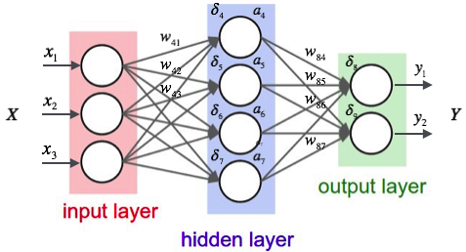

איור #1

הרשת לומדת מחיזוקים שהיא מקבלת, בשלב ראשוני נותנים לרשת קלט כלשהי והיא מניבה עבורו פלט, שאינו נכון כלל מן הסתם, לאחר מכן נותנים חיזוק חיובי או שלילי לרשת על מידת הדיוק שלה בתוצאה, הפער בין התוצאה הרצויה למצויה עובר תהליך שנקרא backward propagation כך שבעצם הסטייה ״מפועפעת״ אחורנית ל- hidden nodes והרשת מעדכנת את משקלי הקשתות שלה על מנת לקבל את התוצאה הרצויה. חוזרים על תהליך זה מספר רב של פעמים עד שהרשת מגיע לדיוק מספק וזהו בעצם תהליך הלמידה.

ככל שמתבצעות יותר איטראציות ונותנים לרשת יותר דוגמאות כך היא נהית "חכמה" יותר ומדויקת יותר.

**ארכיטקטורה:**

מבט כללי:

איור #1

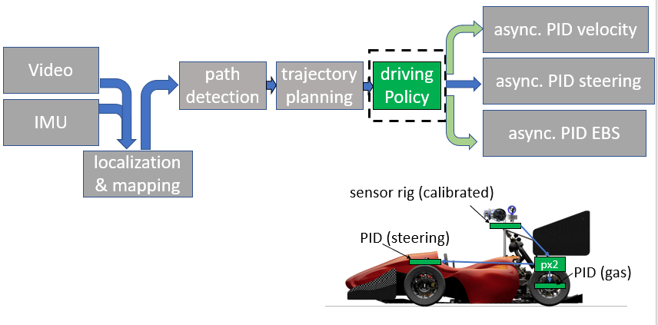

איור #2

איור #2 מתאר את התכן הטיפוסי לפתרון בעיות מהסוג הנ״ל:

1. קבלת מידע אודות הסביבה באמצעות החיישנים והתמצאות במרחב
2. תכנון מסלול נסיעה עתידי
3. המרת המסלול העתידי לפקודות היגוי

קלט: תמונות, וIMU- מד אינרציה.

שכבה נסתרת 1: חילוץ וקטור התקדמות.

פלט: גז והיגוי לשליטה ובקרה על הרכב.

1. **הדרך שעברנו:**

ישנם שלושה שלבים עיקריים באימון מערכת נבונה:

1. איסוף מידע
2. עיבוד המידע
3. אימון מודל
4. בדיקת מודל

איסוף מידע:

בכדי לאמן סוכן שישלוט ברכב, עלינו לאסוף מידע על התנהגות הרכב במצבים שונים. בזמן פניה, או התחמקות ממכשול, האצה או האטה.

השתמשנו בספר מתודות בכדי לאסוף מידע על הרכב:

* 1. איסוף מידע ידני – ביצענו מספר נסיעות ברכב, בהן שלטנו ברכב על ידי המקלדת. הקלטנו את המידע ובחנו את צורת המידע אשר הקלטנו.

יתרון שיטה זאת, איסוף מדויק של המידע – שליטה במיקום הרכב ובהתנהגות הרכב.

חסרון שיטה זאת, בכדי לאסוף מידע בצורה זאת נדרש כי אדם ינהג באופן עצמאי ברכב, דבר זה דורש המון שעות נהיגה.

חסרון נוסף הינו כי על ידי פקודות המגיעות מן המקלדת ניתן לבצע רק פקודות קיצוניות. פניה ימינה או שמאלה במקלדת שקולות לסיבוב ההגה עד לקצה הקיצוני במכה, ללא יכולת שליטה עדינה. כמו כן עבור הגז והברקס.

* 1. איסוף מידע אוטומטי – כתבנו מספר סקריפטים אשר שלטו ברכב ונתנו לו פקודות בקרה רנדומאליות. אופן תהליך זה:

כל 0.3 שניות חוט התעורר, שאב מהסימולטר מידע IMU ותמונה קדמית של הרכב.

חוט זה קבע את היגוי הרכב להיות X ואת תאוצת הרכב להיות Y כאשר X ו-Y נלקחים מתוך התפלגות נורמאלית על פי אופי המידע החסר.

עבור דגימות של נסיעה ישרה, תוכלת 0 ושונות נמוכה,

עבור דגימות של פנייה ימינה, תוכלת 0.5 ושונות בינונית, וכן עבור פניה שמאלה עם תוכלת -0.5.

הרכב חוזר על התהליך עד להתנגשות, בעת התנגשות אנו מאתחלים את הסימולטור ומתחילים נסיעה חדשה.

יתרונות שיטה זאת, ניתן לאסוף המון מידע, ניתן לאסוף מידע על פעולות עדינות.

חסרונות שיטה זאת, מירב הנסיעות היו קצרות עקב התנגשות בעצמים, המידע מתאר פעולות רנדומאלית על התנהגות הרכב אשר אינן בהכרח מייצגות את הפעולה אותה אנו מחפשים.

* 1. איסוף מידע מהאינטרנט – אספנו מספר קבצי מידע ממקורות שונים אשר השתמשו בסימולטור.

יתרון שיטה זאת – קיבלנו מידע טוב ללא מאמץ.

חסרון שיטה זאת – יש לנו אפס שליטה בתוכן המידע ובאופי הנסיעות. אך כן ראינו וחשנו את תוכן הקבצים.

עיבוד המידע:

בכדי לאמן מודל על בסיס מידע קיים, נרצה "לחוש" את המידע, כלומר לראות איזה סוג מידע קיים, ואילו מניפולציות אנו יכולים לבצע על המידע בכדי לקבל מידע יעיל וחכם יותר. נתאר מספר מניפולציות כאלו:

1. מניפולציות על תמונות שנאספו – רשתות נוירונים הינן רגישות לשינויים בתמונות אותן הן מקבלות, דבר זה יכול לפגוע קשות בטיב רשת אשר פועלת בתנאים שונים מאשר התנאים בה היא למדה. בכדי להקטין את ההשפעות הללו ביצענו את הפעולות הבאות:
   1. הקטנו את מסגרת התמונה כך שתכלול בעיקר את הכביש, כלומר הורדנו את החלק העליות של התמונה כך שלא תכלול נוף כפי שניתן לראות באיור #3

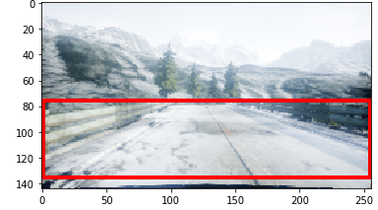

איור #3

* 1. שיחקנו עם בהירות התמונה, בכך אנו מייצרים תמונות בעלי תוחלות צבעים שונות, דבר אשר השפיע רבות על הרשתות.
  2. ביצענו תמונות מראה לתמונות – דבר זה מכפיל את כמות הדגימות ללא מאמץ רב.

1. מניפולציות על מידע ה-IMU אשר הקלטנו:
   1. בזמן נהיגה בסימולטור אנו יכולים לאסוף מידע על מיקום הרכב. על ידי סיפוק לרשת מספר רב של נקודות ומידע על הרכב בנקודות אלו אנו יכולים לגזור מידע רב כגון מהירות צדדים וקווים, תאוצות, ווקטור התקדמות.
   2. מאחר וראינו כי וקטור ההתקדמות הינו חשוב ביותר, ביצענו טרנספורמציה לוקטורים אלו ממישור קרטזי למישור פולרי ובכך "הקלנו" על הרשת בבחירת זווית ההיגוי הבאה והקטנו את מימד הקלט.

שלב נוסף בעיבוד המידע הינו ניתוח כמות וסוג המידע. לדוגמה בנסיעות ידניות מירב הדגימות הינן של מצבים בהן הרכב נוסע ישר. בזמן אימון רשת על בסיס מידע כנ"ל, מסווג בוחר למצע את ההיגוי והתאוצה ל-0. דבר זה איננו שגוי, על פי בחירות אלו הרשת "קולעת" בצורה טובה על סט האימון, נשיעה ישרה. ניתן להגדיר מצב זה כUnder Fitting. סט הימדע איננו מספק די מידע על המציאות. בכדי לחסוך מצבים כאלו כתבנו סקריפטים אשר מבצעות נסיעות בהן היגוי ותאוצת הרכב נלקח מתוך התפלגות נורמאלית אשר סיפקה את ההתנהגות החסרה במידע. כלומר, אם חסר מידע על פניות שמאלה תוחלת ההיגוי היה קטן מ-0 והשונות בהתאם.

אימון ובדיקת מודלים:

בכדי לאמן מודל מוצלח החלטנו לבנות שכבות שונות ולראות את השפעתם לאורך התקדמות הפרויקט. מתוך כך מצאנו קשר חזק בין אימון המודל ובחינתו על בסיס נסיעות מבחן.

כך לדוגמה, בשלב הראשון אימנו מודל פשוט על בסיס מספר קטן של דוגמאות היודע לעצור את הרכב טרם התנגשות בעצם זר סטטי כפי שניתן לראות באיור #4. את המבחן מדדנו על בסיס יכולת הסוכן למנוע התנגשות.

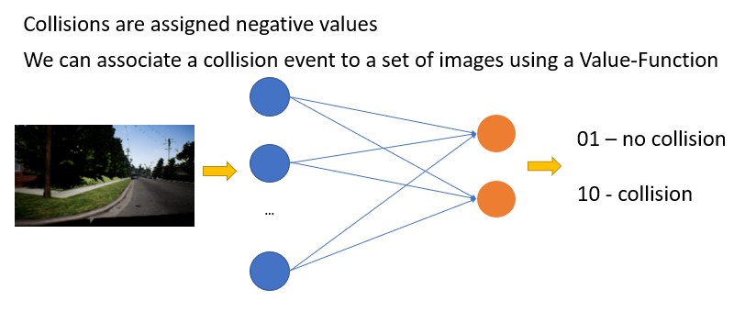

איור #4

בכדי לאמן סוכן למקרים יותר סבוכים, בו עליו לבצע פניות ותאוצות ולאו דווקא לעצור, בחרנו להשתמש בריגרסור כפי שניתן לראות באיור #5

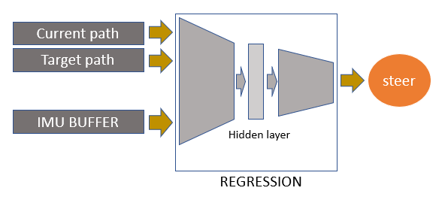

איור #5

עבור בעיית הרכב האוטונומי פגשנו מספר רב של אתגרים במימוש זה, בניהם בעיה הנובעת משונות נמוכה במידע. במקרה כזה ריגרסור ממצע את המידע הרחוק מהתוחלת – בדגימת נסיעה "מציאותית" הנהג נוהג את רוב הזמן בנסיעה ישרה, ריגרסור פשוט מתעלם מפניות ונוסע ישר כפי שניתן לראות באיור #6.

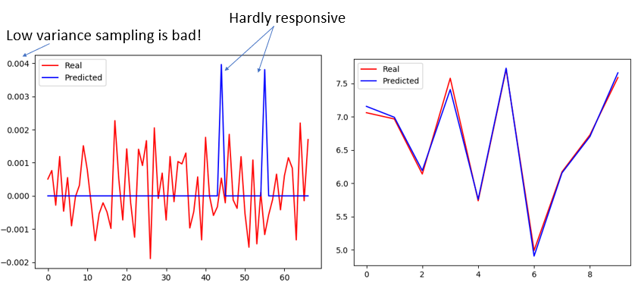

איור #6

פתרון לבעיה זאת הייתה לאסוף מידע בו אחוז הדגימות בהן מתבצעות פניות הינן כ-25% כפי שניתן לראות באיור #7.

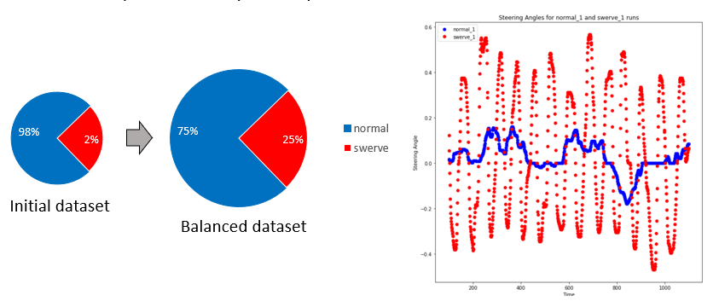

איור #7

בחנו את יכולת המודל ללמוד ביחס לשתי פונקציות אקטיבציה שונות. קל לראות כי עבור פונקציית RELU המודל לומד מהר יותר, אך מנגד לאורך זמן SIGMOID מגיע לתוצאות טובות יותר כפי שניתן לראות באיור #8

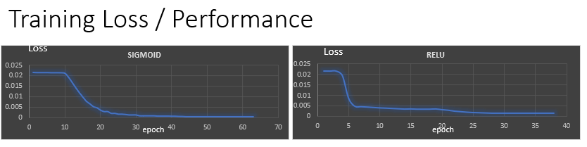

איור #8

את מבחן והערכת הסוכנים ביצענו על בסיס תוצאות הסוכנים על הרכב, כפרמטרים של התנגשות, ומרחק סטייה מהכביש.

1. **תיאור חמרה:**

בפרויקט זה הרצנו את הסימולטור ואת התוכנה אשר אימנה את הסוכן על מחשב ללא שימוש ב- GPU.

1. **תיאור תכנה:**
   1. **מבנה התכנה:**

התכנה מורכבת מ-3 חלקים עיקריים, החלק הראשון נקרא Unreal Engine והינו המנוע עצמו אשר מטרתו לפתח משחקים, סביבות עבודה שלמות כגון עיר לצורך אימון רשת אוטונומית, עיר חכמה וכ״ו

החלק השני של התכנה נקרא Microsoft AirSim והינו מעטפת אשר רצה מעל Unreal Engine ומספקת מודל של רכב ו- API לשליטה על הרכב וקבלת Data מהסימולטור כגון תמונות ממצלמת הרכב, מהירות הרכב, זווית הגה וכ״ו

החלק השלישי של התוכנה הינו כל הקשור לאימון סוכן ומתחלק לשלושה חלקים נוספים:

1. איסוף מידע ועריכתו.
2. אימון סוכן.
3. הפעלת הסוכן

איור #9 ממחיש את המבנה של התכנה שלנו.

**Tensorflow**

**Microsoft AirSim**

**Unreal Engine**

איור #9

* 1. **הסבר על התכנה:**

לצורך הפרויקט יש שימוש ב-3 החלקים כאשר אנו משתמשים ב- API של AirSim על מנת לשלוט על הרכב בצורה אוטומטית ובסופו של דבר פקודות ה- API הנ״ל מתורגמות לפעולות על הרכב במנוע Unreal Engine.

השימוש העיקרי שלנו הינו במודול של AirSim אשר מעניק לנו תקשורת server-client לשליטה ברכב וקבלת מידע בזמן אמת.

בחלק השלישי, עשינו שימוש בעיקר בתמונות שנקבלו ממצלמת הרכב על מנת ללמד רשת לנהוג ברכב בצורה אוטונומית.

את מבנה המודל המפורט ניתן לראות באיורים 11-#10

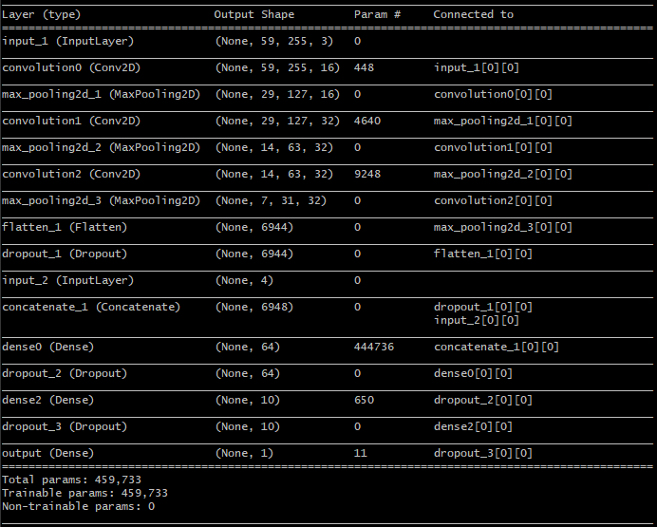

איור #10

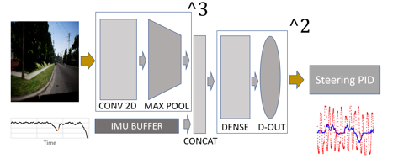

איור #11

**קריאת המידע מה- dataset הנתון:**

קריאה פשוטה של טבלאות המידע המופיעות בפורמת csv כפי שניתן לראות באיור #12.

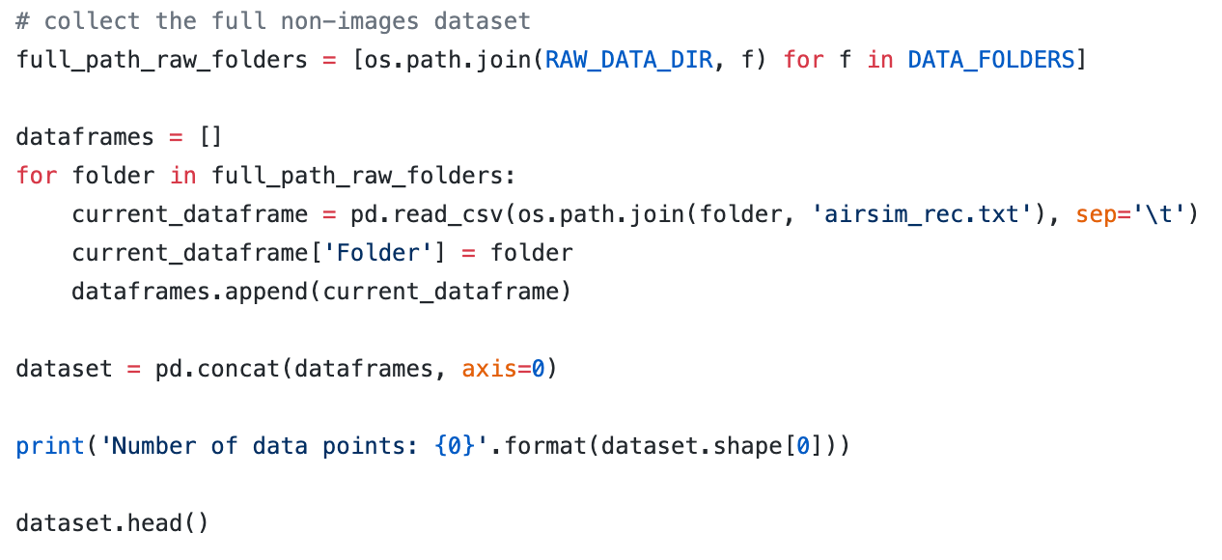

איור #12

**עיבוד המידע:**

כפי שהוסבר לעיל אנו מבצעים עיבוד מידע של ה- data על מנת לספק מידע איכותי ורלוונטי לרשת כפי שניתן לראות באיור #13.

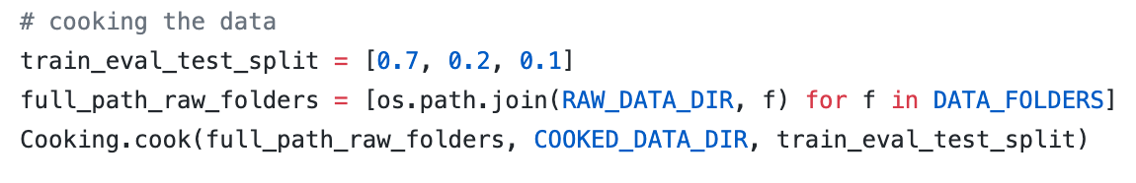

איור #13

**קריאת המידע המעובד לצורך אימון:**

לאחר שעיבדנו את המידע ושמרנו אותו בקבצי h5 נרצה לקרוא מידע זה על מנת להתחיל ללמת את הרשת כפי שניתן לראות באיור #14.

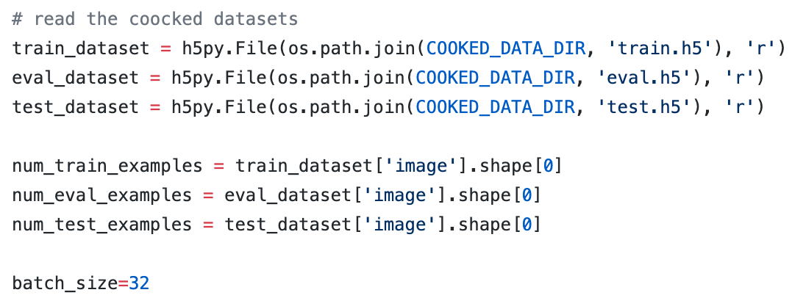

איור #14

**הגדרת ארכיטקטורת הרשת:**

הגדרת ארכיטקטורת הרשת נעשתה (איור #15) כפי שהסברנו באיורים #10-11

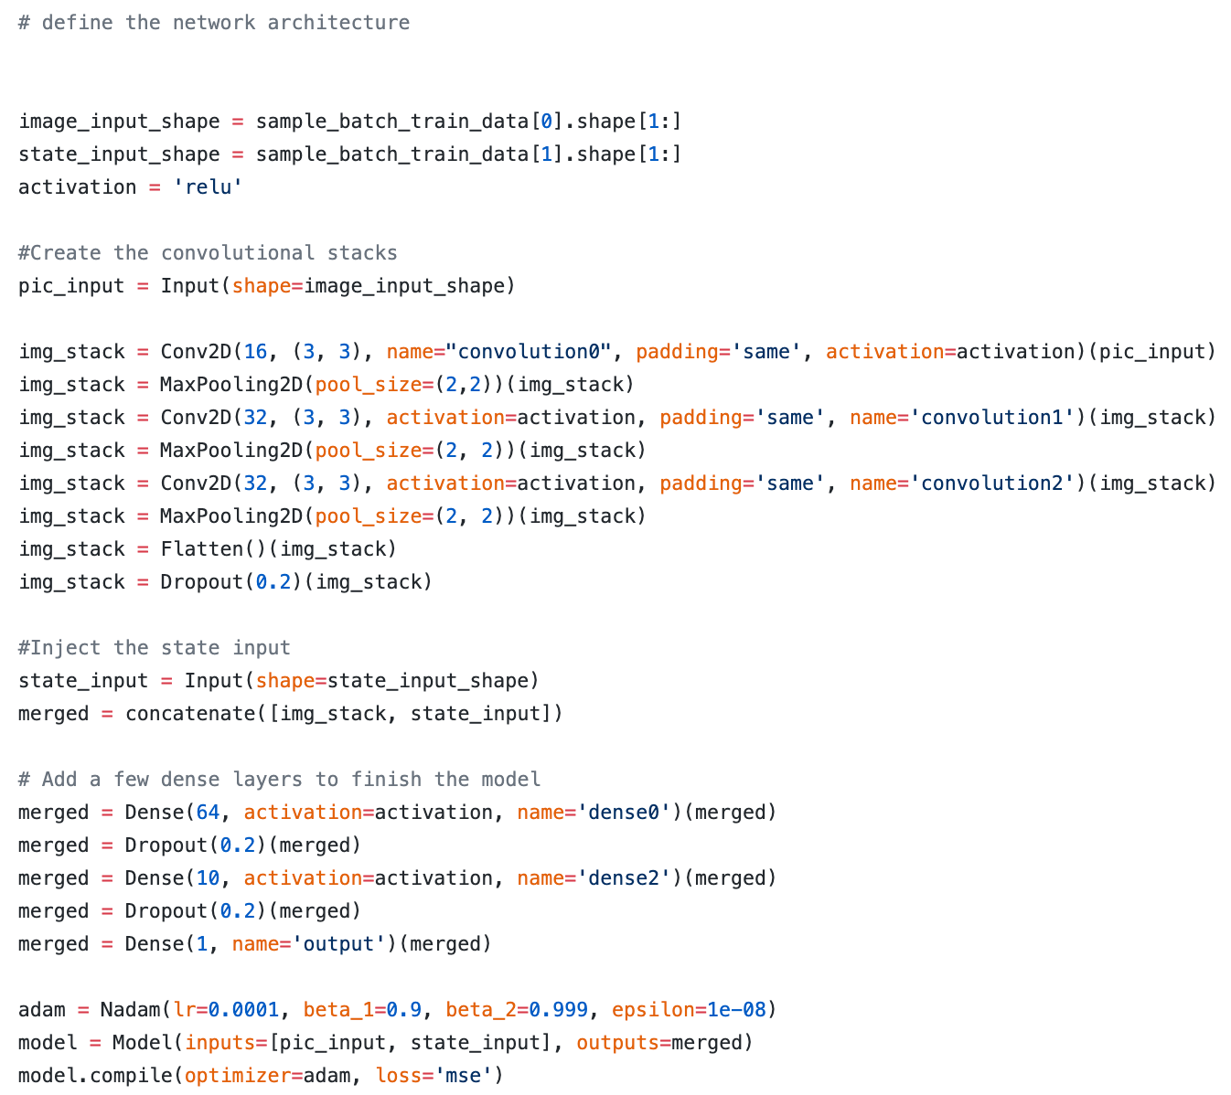

איור #15

**אימון הרשת:**

אימון הרשת נעשה עם לכל היותר 500 epochs כפי שניתן לראות באיור #16 אך בפועל יש עצירה מוקדמת כאשר ה- loss מפסיק להשתפר.



איור #16

**אתחול מצב הרכב:**

בכדי לבדוק את המודל אתחלנו את מצב הרכב למצב בו זווית ההגה הינה 0 והרכב אינו נוסע כפי שניתן לראות באיור #17

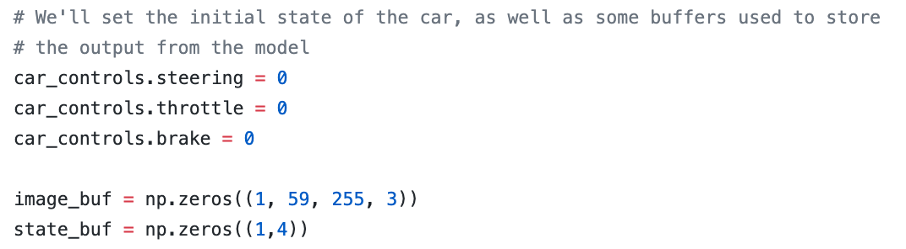

איור #17

**המודל בנסיעה:**

ביצענו נסיעה במהירות קבועה, ע״י האצה כל עוד אנחנו מתחת למהירות סף מסוימת, ונתנו לרשת לנבא את זווית ההגה על פיה הרכב צריך לנהוג בהתאם למצבו הנוכחי והתמונה אותה הוא קולט כפי שניתן לראות באיור #18

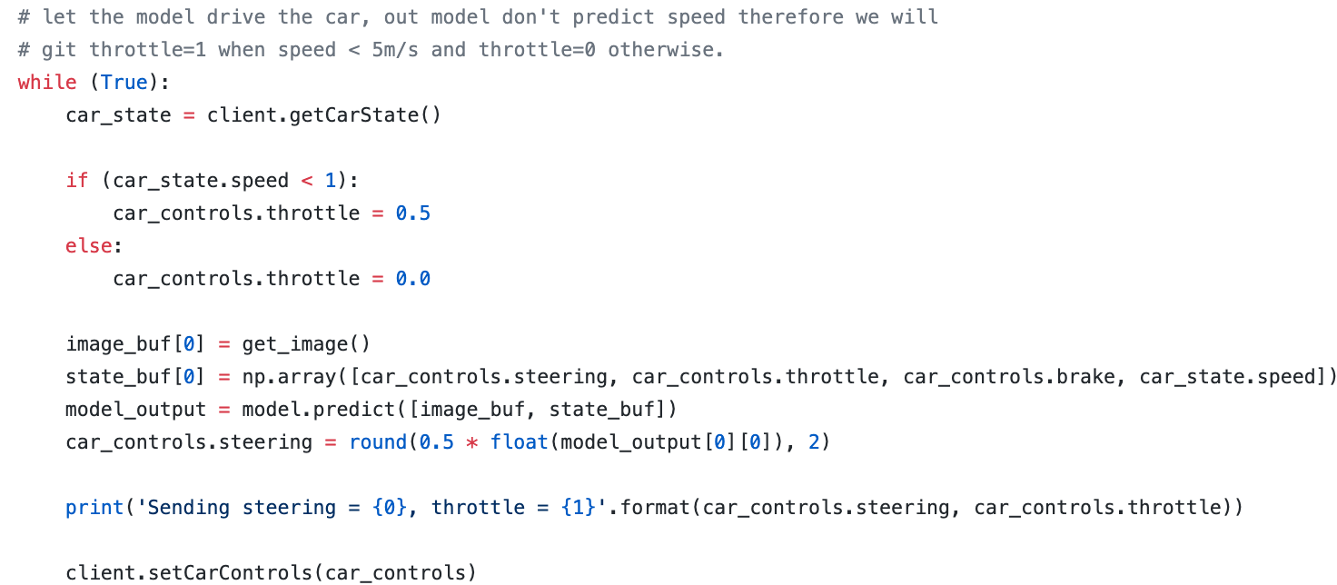

איור #18

1. **תוצאות ומסקנות:**

בפרויקט זה שמנו למטרה לספק ארכיטקטורה לניווט ובקרת רכב אוטונומי ועמדנו בכך. בתוצאות המבחן ראינו כי הרכב נוסע בצורה טובה בסביבה בה אומן. עם זאת, קל להבחין בשוני שסיטואציות הבאות:

1. הרכב מבצע עליה או ירידה תלולה – במקרה כזה אין מידע רב בתמונות המתקבלות. חיתוך גודל התמונה פגע ביכולת הסוכן. עם זאת אלו מקרי קצה אשר אינן צפוייות לקרות באתגר הFST.
2. התנהגות הרכב על גשרים איננה צפויה – בעוד שישנם מספר דוגמאות בהן הרכב עובר גשרים, יחס הדגימות הללו נמוך מאוד. בנוסף, מיצוע שולי דרך הינו מתבטא בצורה שונה לחלוטין על גשר או על כביש. מתוך שני היבטים אלו התוצאה דנן סבירה והגיונית. איננו מצפים לעבור גשרים באתגר הFST

פרויקט זה בעיקר מהווה בניית תשתית חזקה לפרויקט המשך, אשר יתעסק באימון רשת לנהיגה אוטונומית, ולכן התוצאות מוכוונות להיבטים אותן ניתן להוסיף לגרוע או לשנות בארכיטקטורה אשר אנו מספקים.

דגימה של מצב הנסיעה על הרשת המאומנת ניתן לראות באיור #19-21

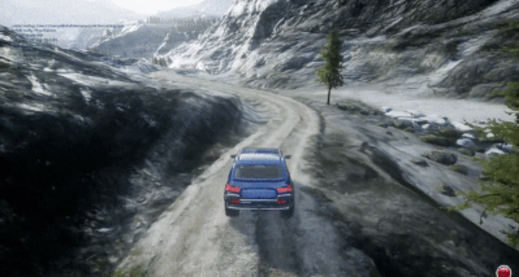

איור #19

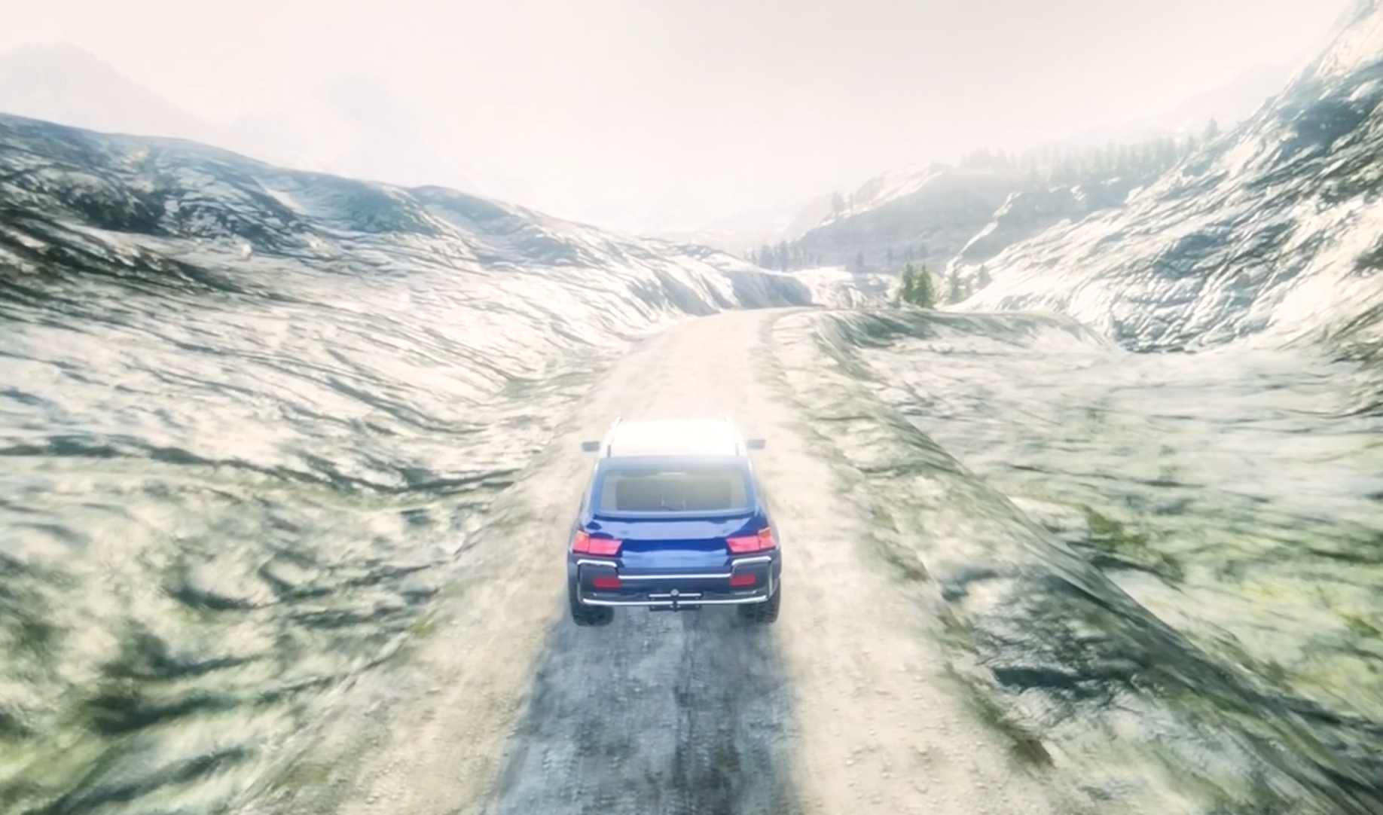

איור #20

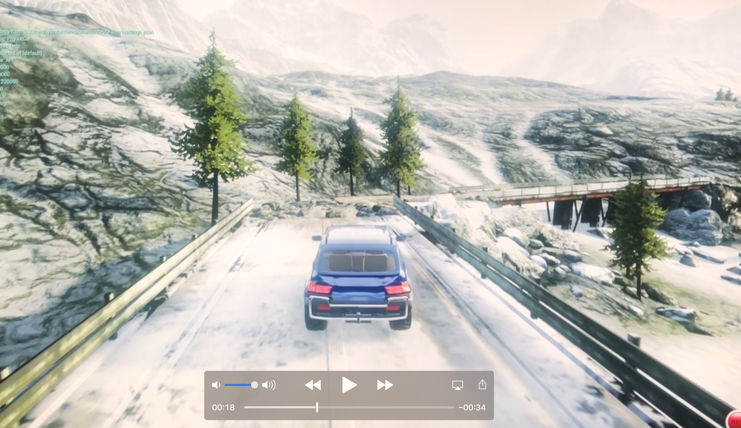

איור #21

מסקנות:

1. שימוש בארכיטקטורות מומלצות.
2. דגימת מידע שאינו טבעי, יכול לתרום רבות לאימון והתנהגות מודל בסביבה טבעית.
3. ישנה משמעות רבה לפומקציית האקטיווציה בין שכבות. אנו מצאנו כי RELU לומדת משמעותית מהר יותר.

נקודה אחרונה אך לא פחות חשובה הינה למצוא את האיזון בין מחקר אינטרנטי טרם תחילת העבודה לבין העבודה עצמה, שכן עבודת הכנה היא דבר חשוב אך במקרה הכללי רוב הלמידה נעשית תוך כדי העבודה וקשה מאוד לנבא את כל הקשיים בהם ניתקל מראש לכן אנו ממליצים לבצע מחקר אינטרנטי אך לא להתמהמה ולקפוץ למים מוקדם ככל האפשר.

1. **נספחים:**
   1. **הוראות הפעלה:**

מפורט ב- [ybettan/FinalProject](https://github.com/ybettan/FinalProject.git)

* 1. **מאמרים:**
* <http://krisbolton.com/a-practical-introduction-to-artificial-neural-networks-with-python/> ניתן בעיקר כרגע תיאורטי אשר ימומש בפרויקט ההמשך אך חשוב להבין שכן מטרתו של הסימולטור הינו בסיס לבניית רשתות מסוג זה.
  1. **מקורות:**
* <https://github.com/Microsoft/AirSim.git>
* <https://store.steampowered.com/app/365960/rFactor_2/>